ПРАЗДНИК ОСЕНИ.

Осень является одним из самых эстетически привлекательных периодов года, что подтверждается ее культурным и историческим значением в различных традициях.
Осень ценится за изобилие природных ресурсов, выраженное в щедрых урожаях полей и садов. В это время года природа демонстрирует уникальное сочетание ясных дней, освещенных мягким светом, и прохладной лазури неба. Леса приобретают особую красоту, украшенные золотыми и багряными оттенками, что создает неповторимую палитру красок.
Особое место в осеннем сезоне занимает феномен листопада. Кружащиеся листья, танцующие в воздухе, символизируют цикличность природы и переходные процессы, что делает этот период особенно значимым в культурном контексте. В связи с этим, в осеннюю пору традиционно проводятся праздники, посвященные этому времени года.
Мероприятие «Осенины», организованное «Школьным театром» под руководством Рупп Л. А. в сотрудничестве с Сиберт О. А., стало ярким примером такого праздника. Главная роль Осени была доверена ученице 4 класса Кавериной Н., чье выступление сопровождалось изысканной музыкальной композицией. Участники активно водили осенние хороводы, представляя себя в роли опавших листьев. Ребята пели песни об осени, играли в игры и читали красивые осенние стихи, что способствовало созданию позитивной эмоциональной атмосферы.

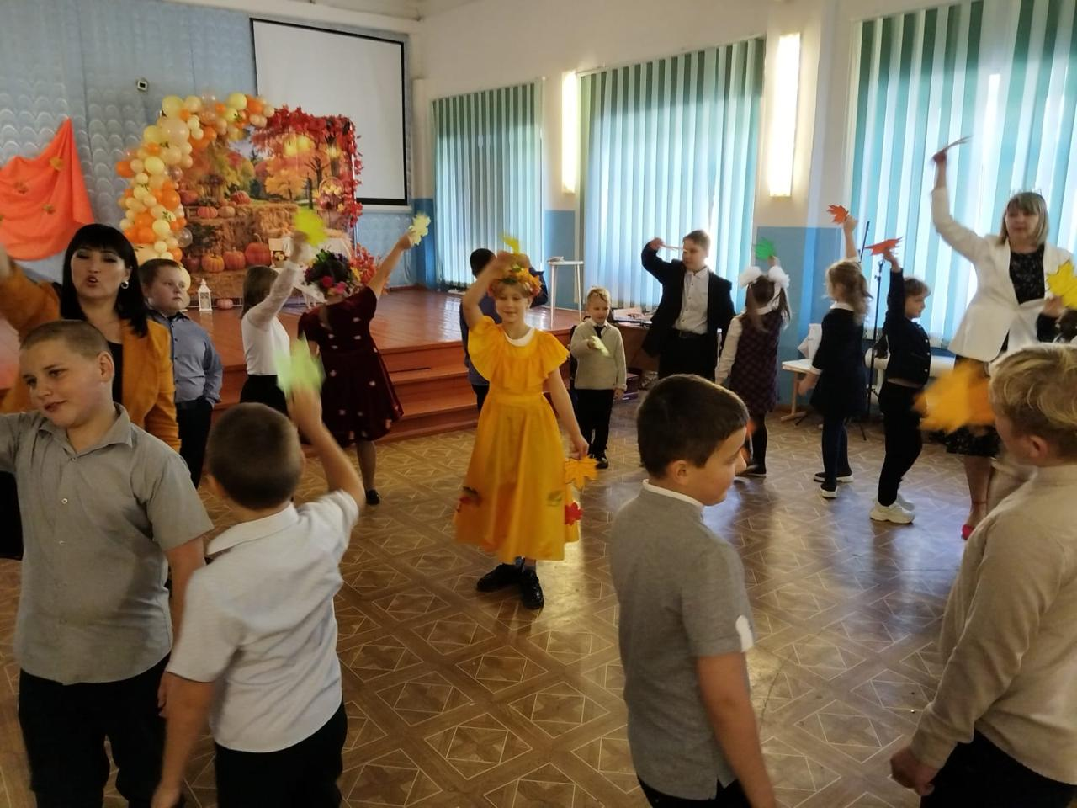

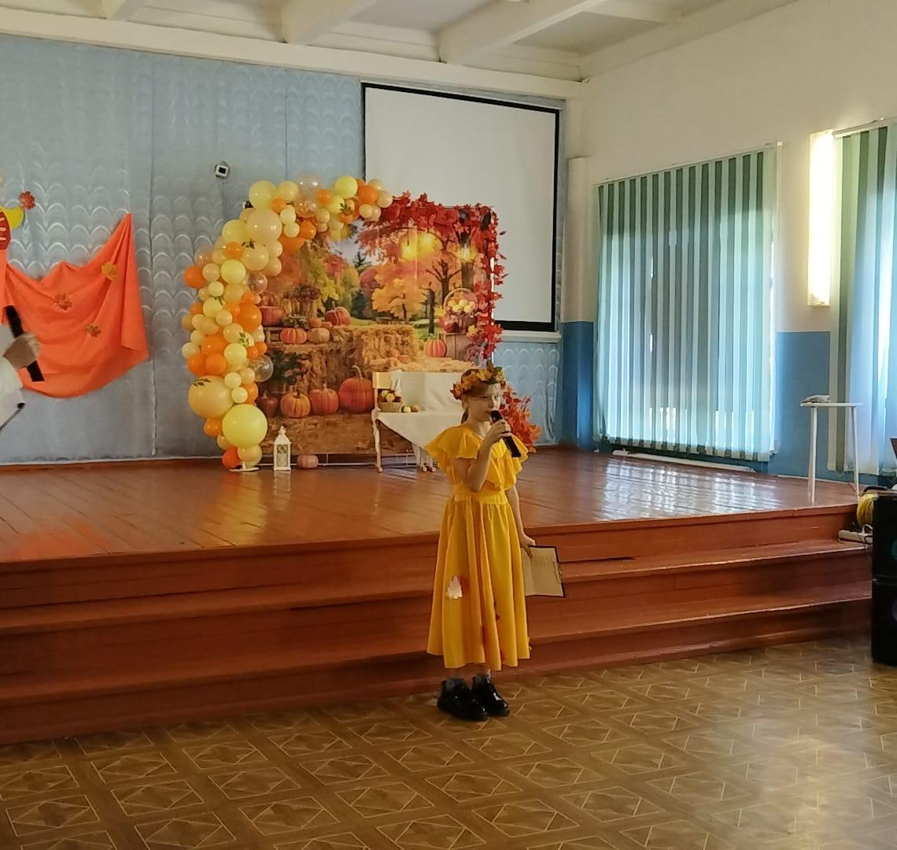
Осенние праздники для детей – это источник радости и веселья. Несмотря на стереотип о «грусти осенью», дети способны находить удовольствие в золотистых опавших листьях и дожде, который создает особую атмосферу для прогулок. Именно поэтому осенние мероприятия в школе пользуются большой популярностью среди учащихся.

